Сведения о проведении встречи со стобалльниками.
Выпускники 11а, 11б классов, в количестве 36 человек встретились со стобалльниками 2017 года.
Выпускница МБОУ-СОШ № 19 Алексеечкина Юлия Олеговна сегодня является студенткой АГПУ факультета ИРиИФ (институт русской и иностранной филологии). В 2017 году получила 100 баллов на экзамене по русскому языку.
Она рассказала о трудностях при сдаче экзамена, особое внимание обратила на выполнение некоторых заданий и написания сочинения. Приготовила и показала презентацию с практическими заданиями, которые встречаются в КИМах.
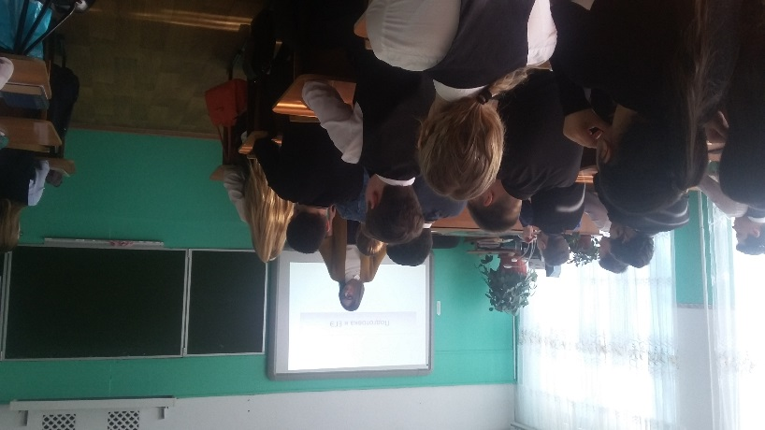
Выпускница МБОУ-СОШ № 19 Городникова Юлия Вадимовна сегодня является студенткой АГПУ факультета технологии, экономики и дизайна. В 2017 году получила 100 баллов на экзамене по русскому языку.
В своей видео-беседе она рассказала о тех моментах, на которые стоит обратить особое внимание при написании сочинения, на аргументацию и вывод.
